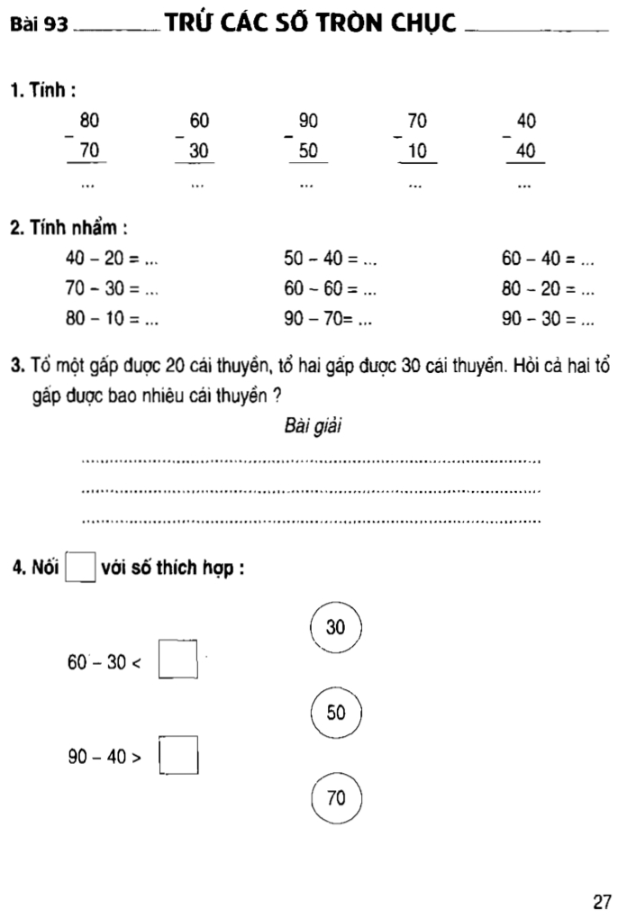

**Đáp án** [**bài tập Toán 1**](https://vndoc.com/tai-lieu-hoc-tap-lop-1) **bài 93**

**TRỪ CÁC SỐ TRÒN CHỤC**

1. **Tính:**

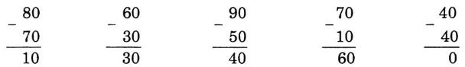

1. **Tính nhẩm**

|  |  |  |
| --- | --- | --- |
| 70 - 30 = 40  40 - 20 = 20  80 - 10 = 70 | 50 - 40 = 10  60 - 60 = 0  90 - 70 = 10 | 60 - 40 = 20  80 - 20 = 60  90 - 30 = 60 |

**3. Tổ một gấp được 20 thuyền, tổ hai gấp được 30 thuyền. Hỏi cả hai tổ gấp được bao nhiêu thuyền?**

**Bài giải**

Cả hai tổ gấp được là:

20 + 30 = 50 (cái thuyền)

Đáp số: 50 cái thuyền

